Государственное бюджетное дошкольное образовательное учреждение детский сад № 51 компенсирующего вида
Калининского района Санкт-Петербурга

ИСПОЛЬЗОВАНИЕ ИНТЕРАКТИВНОЙ ИГРЫ В РАБОТЕ ПО НРАВСТВЕННО-ПАТРИОТИЧЕСКОМУ ВОСПИТАНИЮ ДОШКОЛЬНИКОВ

Авторы:

Леонова Кристина Теймуразовна
(воспитатель, Государственное бюджетное дошкольное образовательное учреждение детский сад № 51 компенсирующего вида Калининского района Санкт-Петербурга)

Петелина Ольга Игоревна
(воспитатель, Государственное бюджетное дошкольное образовательное учреждение детский сад № 51 компенсирующего вида Калининского района Санкт-Петербурга)

Халякина Ирина Владимировна
(воспитатель, Государственное бюджетное дошкольное образовательное учреждение детский сад № 51 компенсирующего вида Калининского района Санкт-Петербурга)

Санкт-Петербург
2024 год
- Название работы: Интерактивная игра «РОССИЯ – ПУТЕШЕСТВУЙ, ГОРДИСЬ И ЗАПОМИНАЙ!»
- Целевая аудитория: Продукт предназначен для воспитателей и учителей-логопедов для использования в работе с детьми старшего дошкольного возраста с ОВЗ.
- Краткая аннотация
Интерактивная игра разработана для работы с детьми 5 – 7 лет и направлена на решение задач патриотического воспитания дошкольников. Игра создана с помощью Дидакты – инновационного российского программного обеспечения, предназначенного для разработки интерактивных образовательных проектов. Увлекательные развивающие игры, непрерывное взаимодействие с персонажами игры, работа на интерактивной доске позволяет использовать игру в работе с детьми с ОВЗ.
- Формат Продукта: электронный образовательный ресурс (интерактивная компьютерная игра).
- Инструментарий создания Продукта
Продукт создан с помощью Дидакты – российского программного обеспечения для создания интерактивных образовательных проектов, используемых в работе с интерактивной доской/столом.
- Описание продукта
В настоящее время использование в образовательной деятельности с детьми дошкольного возраста информационно-коммуникационных технологий становится необходимым условием обучения детей с ОВЗ (ограниченными возможностями здоровья). Наше дошкольное образовательное учреждение осуществляет деятельность по воспитанию обучающихся с ТНР (тяжелое нарушение речи). У детей с ТНР снижен объём всех видов памяти, а внимание характеризуется рядом особенностей: неустойчивостью, трудностью переключения, низким уровнем произвольного внимания. Вследствие повышенной возбудимости у детей данной нозологической группы наблюдается неспособность к длительному напряжению, утомляемость, особенно при интеллектуальной деятельности. Инновационные технологии позволяют поддержать мотивацию ребенка, заинтересовать его в получении и закреплении новых знаний.
Интерактивная игра «РОССИЯ – ПУТЕШЕСТВУЙ, ГОРДИСЬ И ЗАПОМИНАЙ!» – это инструмент, позволяющий превратить пространство детского сада в мир, где ребёнок выходит из привычной среды и становится героем, который путешествует по разным уголкам России и выполняет интересные развивающие задания. При этом интерактивные технологии дают возможность усваивать материал постепенно, останавливаться на трудных заданиях, возвращаться обратно. Использование различных эффектов позволяет повысить интерес ребенка и способствует преодолению интеллектуальной пассивности.
Использование интерактивной компьютерной игры с детьми с ОВЗ следует строить на основе принципов:
− системного и деятельностного подхода к коррекции нарушений развития;
− интерактивности;
− дифференцированного подхода к обучению;
− включения игровых форм в обучение;
− учета возрастных возможностей.
При отборе игр для интерактивной игры нами был учтен ряд правил, предъявляемых к развивающим и обучающим интерактивным играм:
− деятельность следует строить с учетом здоровьесберегающих технологий;
− объекты на экране должны быть большими по размеру;
− текст задания озвучивается диктором;
− задания интересны, понятны, просты для самостоятельного выполнения ребенком на интерактивной доске/столе;
− задания соответствуют возрастным особенностям;
− игра построена таким образом, чтобы для каждого ребенка была создана ситуация успеха.
Интерактивная игра охватывает все образовательные области, представляющие определенные направления развития и образовательной деятельности: социально-коммуникативное развитие, познавательное развитие, речевое развитие, художетвенно-эстетическое развитие, физическое развитие.
Цель игры: воспитание любви и гордости к своей стране через формирование целостного восприятия окружающего мира: России, ее территории, природы, символов, культуры народов страны.
Программные задачи:
− формировать и расширять знания детей о Родине – России;
− закрепить знания о символах России (флаг, герб, гимн);
− закрепить название диких животных, деревьев;
− формировать умение образовывать предложно-падежные конструкции существительных в родительном падеже;
− формировать умение образовывать притяжательные прилагательные;
− систематизировать знание детей цифр от 1 до 10;
− закреплять навыки счета в пределах 10.
Развивающие:
− развивать познавательный интерес, стимулировать желание узнавать больше о своей Родине;
− развивать диалогическую речь, слуховое внимание;
Воспитывающие:
− формировать уважительное отношение к государственным символам;
− воспитывать любовь к Родине, гордость, уважение к своей стране, бережное отношение к ней;
− воспитывать гражданско-патриотические чувства;
− воспитывать любознательность, наблюдательность.

Интерактивная игра предполагает работу на интерактивной доске или столе с помощью стилуса (специальная ручка для интерактивных досок) или прикосновения пальцами.

В игре дети встречаются с главными героями – Ваней и Таней (см. Рис. 1). Вместе с ними ребята отправляются в путешествие по России, которое представляет собой серию интересных игровых заданий для детей, развивающих память, воображение, логику.

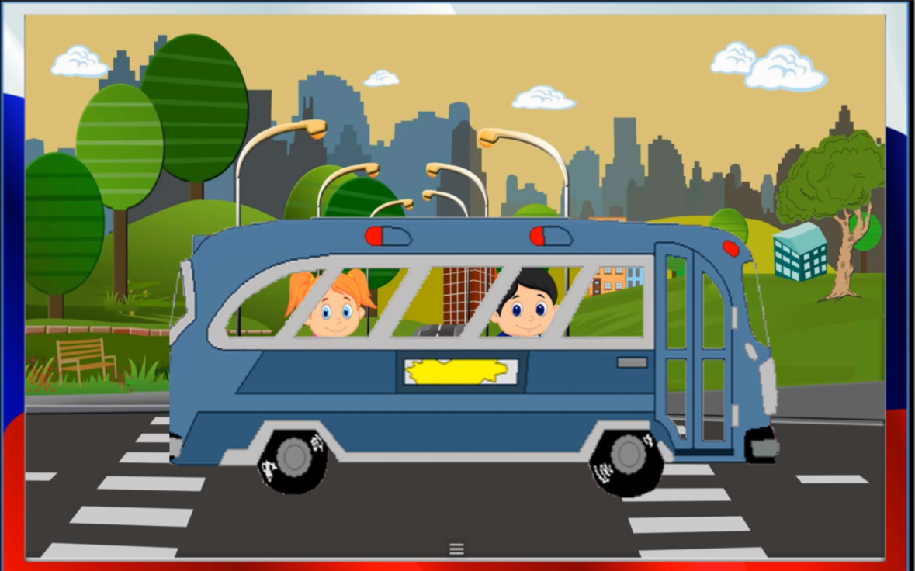
Рис. 1. Герои, сопровождающие по ходу интерактивной игры.

Ваня и Таня рассказывают небольшую историю о стране, в которой мы живем, а после этого предлагают ребятам увлекательно провести путешествие, выполняя различные задания. За каждое выполненное задание ребятам будут вручаться буквы, из которых в конце путешествия ребята попробуют составить слово.
Первое задание – «Собери карту России» (работа проводится на интерактивной доске с помощью стилуса). Цель: формирование умения собирать изображение карты из отдельных частей, соотносить образ представления с целостным образом реального предмета, действовать путём выкладывания.
Выполнив задание, ребята садятся в автобус и отправляются в путешествие. Первая остановка на их пути – столица России – Москва.
На этом этапе предлагается выполнить задание в виде головоломки. Наш детский сад является инновационной площадкой «Мир головоломок» смарт-тренинг для дошкольников. В связи с эти мы решили внедрить логическую головоломку Красноухова «Складушки», но преобразовав ее в виде неофициальных символов России (см. Рис. 2). Цель игры: развитие логического и пространственного мышления, внимания, зрительной памяти и моторики рук.
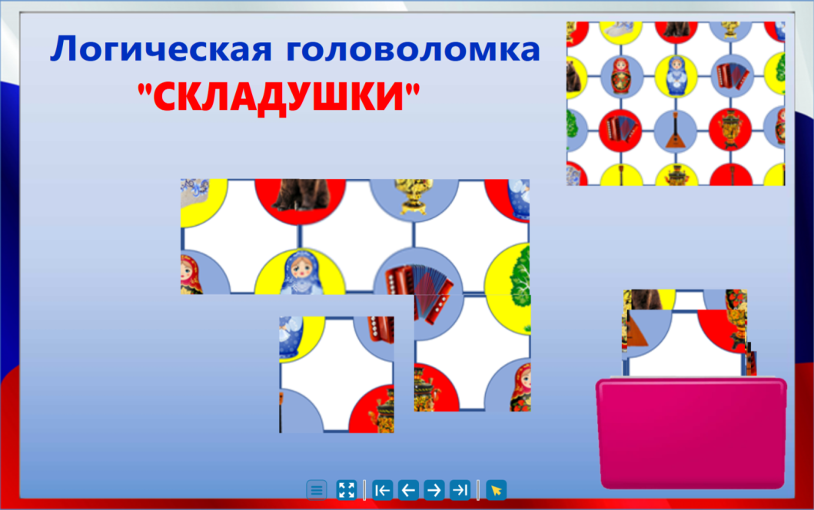
Рис. 2. Применение головоломки «Складушки» в игре

Мы уже упоминали о том, что для детей с ОВЗ важно строить все задания с учетом здоровьесберегающих технологий. Для этого после выполнения задания Таня и Ваня предлагают отдохнуть и выполнить дыхательную гимнастику «Поддувалочка» (см. Рис. 3) в виде матрешки. В игре движение фигуры в процессе выполнения дыхательной гимнастики показано при помощи анимации. Цель игры: научить детей расслаблять и восстанавливать организм после эмоционального возбуждения; регулировать процесс дыхания и концентрировать на нем внимание.

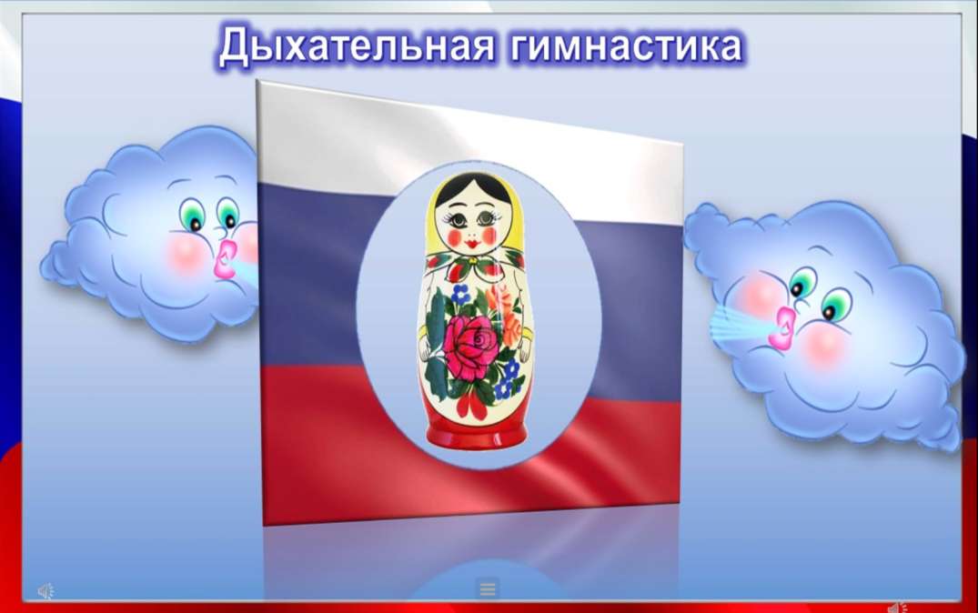
Рис. 3. Дыхательная гимнастика «Поддувалочка»

На следующем слайде детей ожидает новое задание – «Математические пазлы», где ребенку предлагается расположить отрезки картинок таким образом, чтобы цифры располагались от одного до десяти в ряд. Математические игры помогают детям 5-7 лет подготовиться к школе, ведь благодаря использованию математических пазлов у ребенка задействуется воображение, чтобы представлять, какой пазл будет следующим, а также закрепляются полученные знания о цифрах, благодаря которым он с легкостью соблюдает порядок сборки картинки.
Если ребенок выполнит задание правильно, то получит целую картинку. Нами были предложены картинки с изображением собора, Кремля, герба Москвы, герба Санкт-Петербурга.
После того как все картинки будут собраны, героями будет предложено сыграть в игру «Четвертый лишний». Цель: закрепить умение находить четвертый лишний предмет и объяснять, почему он лишний; развивать умение классифицировать предметы по существенному признаку, обобщать. Дети называют лишнюю картинку, на которой изображен герб Санкт-Петербурга, так как на других картинках изображения, символизирующие Москву. Таня и Ваня рассказывают, из каких элементов состоит герб Санкт-Петербурга.
Далее герои вместе с игроками садятся в автобус и отправляются на в Санкт-Петербург.
В игре ребят встречает Петр Первый. Ваня и Таня рассказывают ребятам, кто же такой Петр Первый и какой вклад он внес в развитие города и кораблестроения.
На пути игроков ждет новое задание. С помощью головоломки Красноухова «Репка», которую мы преобразовали в электронную версию, герои предлагают собрать ворота Петропавловской крепости (см. Рис. 4), Адмиралтейство, Ростральную колонну. Цель: развитие логического, пространственного и конструктивного мышления, сообразительности.
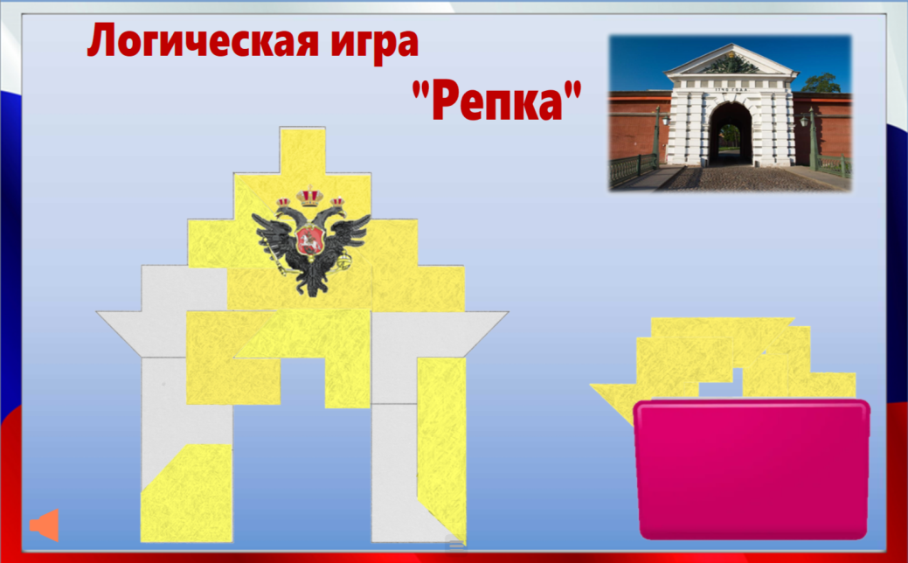
Рис. 4. Головоломка «Репка» в интерактивной игре

На этом наше путешествие не заканчивается. Детям предлагается рассмотреть национальные костюмы разных народов России. Герои предлагают выполнить задание «Раскраска по номерам русского национального костюма», которое состоит из примеров и ответов, в определенной последовательности. При выборе неправильного ответа подается звуковой сигнал, если ответ правильный – элемент окрашивается в нужный цвет.
Животный и растительный мир нашей России богат и разнообразен. В игру включены задания на развитие внимательности и усидчивости. К ним относятся такие игры, как «Подбери листок», где детям предлагается к дереву подобрать нужный листик, «Кто спрятался» (по определенным частям тела предлагается догадаться, кто спрятался в лесу и дать ответ с помощью притяжательного прилагательного). Вместе с персонажами ребята вспоминают дерево, являющееся неофициальным символом России, а также представителя животного мира, символизирующего силу нашей страны.
После выполнения каждого задания ребятам выдается буква-подсказка. В конце игры дети составляют из полученных на протяжении всего путешествия букв слово РОССИЯ.
- Обоснование эффективности предлагаемого Продукта
Данный продукт апробируется в нашем учреждении второй год. В апробации принимают участие три группы старшего дошкольного возраста. В начале 2022-2023 учебного года по результатам диагностики было выявлено, что дети недостаточно владеют представлениями об истории, традициях и культуре своего народа, своей страны, путают такие понятия, как страна, город и столица, не знают государственных и негосударственных символов страны. В течение года в образовательную деятельность педагоги включали отдельные игры из представленной интерактивной игры. В конце учебного года уровень сформированности знаний стал значительно выше. Данная интерактивная игра является лишь одной из игр в серии интерактивных игр, созданных авторами. В зависимости от трудностей, возникающих у детей в процессе нравственно-патриотического воспитания, игры дополняются и обогащаются новым содержанием (имеются в виду отдельно созданные игры по Санкт-Петербургу и Москве, путеводитель по картинной галерее русских художников, рабочая тетрадь юного патриота и т.п.).
- Актуальность потенциального применения Продукта в дошкольных образовательных организациях Санкт-Петербурга
В соответствии с ФОП ДО (федеральный образовательный стандарт дошкольного образования) патриотическое воспитание является одной из важнейших задач современного дошкольного образования. Целью патриотического воспитания в ДОУ является воспитание гуманной духовно-нравственной личности, достойных будущих граждан России, патриотов своего Отечества.
Патриотическое воспитание является одним из самых сложных направлений в дошкольном образовании в связи с особенностями дошкольного возраста, а также в связи с отсутствием методических разработок по всем аспектам патриотического воспитания. На сегодняшний день ни одна из программ дошкольного образования не даёт возможности в полном объёме решить задачи нравственно-патриотического воспитания дошкольников с ОВЗ. Педагогам приходится самостоятельно собирать и систематизировать материал. Становится очевидной потребность в создании новых моделей организации работы по нравственно-патриотическому воспитанию детей, поиске инновационных подходов и технологий. Это и обуславливает актуальность потенциального применения Продукта в дошкольных образовательных организаций Санкт-Петербурга. Авторы данного проекта надеются, что применение интерактивной игры в дошкольных организациях Санкт-Петербурга сделает процесс воспитания юных патриотов более интересным и систематизированным.
- Готовность Продукта к внедрению в дошкольные образовательные организации Санкт-Петербурга.
Продукт готов к внедрению в дошкольные образовательные организации. Игры, разрабатываемые авторами после данного Продукта, являются дополнениями к представленной игре, поэтому носят самостоятельный характер.
- Риски внедрения продукта в дошкольные образовательные организации Санкт-Петербурга.
Для просмотра и использования данного Продукта необходимо скачать программу российского производства Дидакта, в которой была разработана игра. Кроме этого, потребуется интерактивная доска или стол, на котором ребенок сможет передвигать объекты и полностью использовать все эффекты. Без выполнения данных условий есть риск, что внедрение данной интерактивной игры не представится возможным.

